**Projeto de Lei Nº 179/2022**

**SÚMULA:** *DISPÕE SOBRE O ATENDIMENTO TELEFÓNICO POR VIDEOCHAMADA DESTINADO AS PESSOAS SURDAS, COM DEFICIÉNCIA AUDITIVA, MUDEZ OU AFONIA, NO ÃMBITO DO MUNICÍPIO DE ITAPEVI, CONFORME ESPECIFICA E DÁ OUTRAS PROVIDENCIAS.*

A Câmara Municipal de Itapevi, no uso de suas atribuições legais, D E C R E T A:

**Art. 1º -** As empresas que dispõem de centrais de atendimento como Call Centers, Serviços de Atendimento ao Cliente (SAC) ou formas de atendimento congêneres, no âmbito do município de Itapevi, deverão disponibilizar atendimento telefônico por videochamada destinado às pessoas surdas e com Deficiência Auditiva, com atendentes capacitados ou qualificados na Língua Brasileira de Sinais (LIBRAS).

§ 1ª - Nas hipóteses referidas no caput, caso a empresa assim Opte, O atendimento poderá ser feito, alternativamente ou concomitantemente, via mensagem de texto por aplicativo ou rede social da internet, desde que possível a identificação de ambos os comunicantes, empresa e respectivo consumidor.

§ 2ª - O disposto neste artigo também se aplica às pessoas que não são surdas nem deficientes auditivas, mas possuem mudez ou afonia, isto e', a incapacidade total ou parcial de produzir a fala.

**Art. 2º -** O descumprimento do disposto na presente Lei implicará ao infrator as seguintes penalidades:

l— advertência, quando da primeira infração;

Il — multa, quando da segunda infração, com valor de 100 (cem) Unidades Fiscais de Itapevi;

lll — em caso de nova reincidência, o valor da multa será cobrado em dobro.

**Art. 3º -** A seu critério, poderá o Executivo municipal regulamentar esta Lei, no que couber.

**Art. 4º -** As despesas com a execução da presente Lei correrão por conta de dotações existentes no orçamento, suplementadas caso necessária.

**Art. 5º -** Esta Lei entra em vigor na data de sua publicação, revogadas as disposições em contrário.

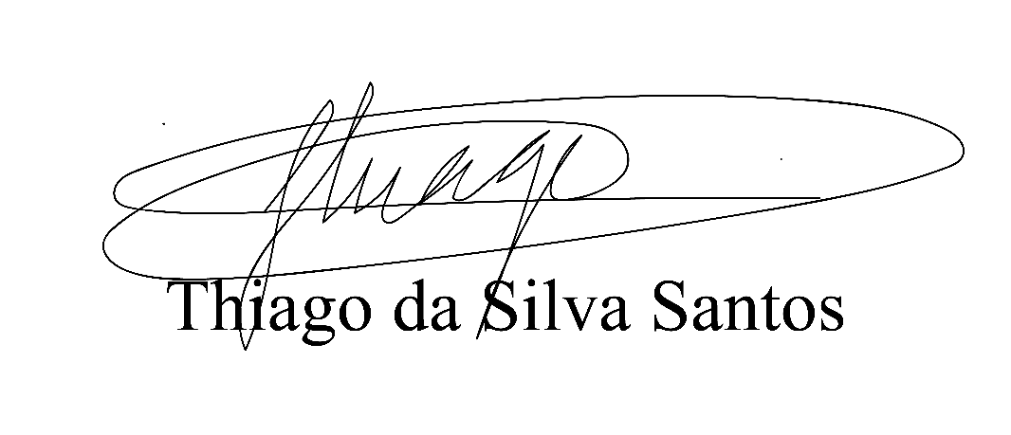Sala das Sessões, Bemvindo Moreira Nery 03 de novembro de 2022.

Vereador Thiaguinho Silva

Vice-Presidente

Líder do Governo

**JUSTIFICATIVA**

Nobres pares,

A Lei Brasileira de Inclusão da Pessoa com Deficiência (Estatuto da Pessoa com Deficiência) ¹, em seu artigo 1º, assegura a promoção, em condições de igualdade, do exercício dos direitos e das liberdades fundamentais por pessoa com deficiência, visando a sua inclusão social e cidadania.

Noutras palavras, reafirma a autonomia e a capacidade desses concidadãos para exercerem atos da vida civil em condições de igualdade com as demais pessoas, mas para tanto, necessário que, além dos órgãos públicos, as empresas e a sociedade civil também se adaptem, de forma a permitiriam inclusão e acessibilidade.

O inciso I, do art. 3º da referida Lei define acessibilidade como:

"possibilidade e condição de alcance para utilização, com segurança e **autonomia**, de espaços, mobiliários, equipamentos urbanos, edificações, transportes, **informação e comunicação, inclusive seus sistemas e tecnologias**, bem como de outros serviços e instalações abertos ao público, de uso público ou privados de uso coletivo, tanto na zona urbana como na rural, por pessoa com deficiência ou com mobilidade reduzida". (grifamos).

E ainda esse diploma legal estipula como corolários o exercício dos direitos de cidadania e participação social, nos termos da redação do seu art. 53:

"A acessibilidade e direito que garante à pessoa com deficiência ou com mobilidade reduzida viver de forma independente e exercer seus direitos de cidadania e de participação social"

Para dimensionarmos a situação, consoante o primeiro relatório Mundial sobre Audição da Organização Mundial de Saúde (OMS), publicado em 02/03/2021, quase 2,5 bilhões de pessoas em todo o mundo — ou uma cada quatro pessoas — viverão com algum grau de perda auditiva até 2050.

Conforme estudo conjunto do Instituto Locomotiva e da Semana da Acessibilidade Surda (em 2019), no Brasil existem cerca de 10,7 milhões de pessoas com deficiência auditiva, dos quais 2,3 milhões têm deficiência severa. A surdez atinge 54% de homens e 46% de mulheres. A predominância é na faixa de 60 anos de idade ou mais (57%). ²

¹ Lei Federal n“ 13.146, de 6 de julho de 2015.

²httpszl/agenciabrasil.ebc,com.br/saude/noticia/202I—03/oms-estima-25-bí1hoes-de-pessoas-comproblemas-auditivos—em2O5O#1N:text=Dessc%20totaI%2C%202%2C3%20milh%C3%BSes,idade%200u%20maís%20(57%25).

Com os avanços comunicacionais, evidenciados, sobretudo, no período de pandemia de COVlD-19, as mídias, aplicativos, plataformas digitais e redes sociais vêm transformando a sociedade, especialmente nas relações de consumo, chamando-nos à reflexão de que novos processos de inclusão devem ser promovidos no âmbito tecnológico.

Este projeto visa garantir, portanto, autonomia aos deficientes auditivos na resolução de suas demandas, beneficiando também os mudos e afônicos e, por conseguinte, a ampliação do mercado de trabalho diante da necessidade de mão de obra qualificada em Língua Brasileira de Sinais (LIBRAS).

A jurisprudência atual do E. Tribunal de Justiça do Estado de São Paulo declara válidas leis da mesma natureza do presente³:

AÇÃO DIRETA DE INCONSTITUCIONALIDADE — Lei nº 18.486, de 01 de novembro de 2017, do Município de São Carlos, de iniciativa parlamentar, **que "dispõe sobre a obrigatoriedade de agências bancárias. Shopping centers e supermercados do Município a disponibilizar profissional capacitado em Língua Brasileira de Sinais — Libras para atender pessoas com deficiência" — Alegação de afronta ao princípio da separação de Poderes - Inexistência — Iniciativa Legislativa comum - Ausente violação da reserva da Administração ou de iniciativa Legislativa do Chefe do Poder Executivo — Ademais, a lei prevê obrigações a particulares, no âmbito da polícia administrativa, ausente qualquer ingerência na esfera administrativa do Executivo - AÇÃO JULGADA IMPROCEDENTE**. (grifamos).

Buscando a igualdade de oportunidades, a acessibilidade, a inclusão plena e efetiva das pessoas com deficiências na sociedade, para garantir às pessoas surdas, deficientes auditivos, mudos ou afônicos o direito de consumir, comunicar-se, receber e difundir informações, ideias e resoluções de demanda em condições análogas às das demais pessoas, solicitamos a aprovação plenária deste projeto pelos nobres Vereadoras e Vereadores.

Sala das Sessões, Bemvindo Moreira Nery 03 de novembro de 2022



Vereador Thiaguinho

Vice-Presidente

Líder do governo

3TJSP: Direta deIInconstitucionalidade 2214343-56.2018.8.26.0000; Relator (a): Elcio Trujillo; Órgão Julgador: Orgão Especial; Tribunal de Justiça de São Paulo - N/A; Data do Julgamento: 02/10/2019; Data de Registro: 03/10/2019.